**POZVÁNKA**

na členskou schůzi potápěčského klubu ARGO



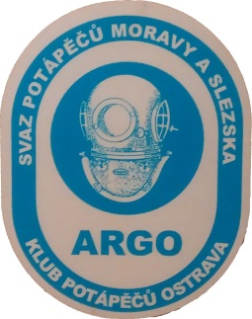

která se bude konat dne **19.března 2019** v **16:30** hod

v salonku restaurace

**„Cihelna U Chýlků“**

**Závodní 188/68, Ostrava - Hrabůvka**



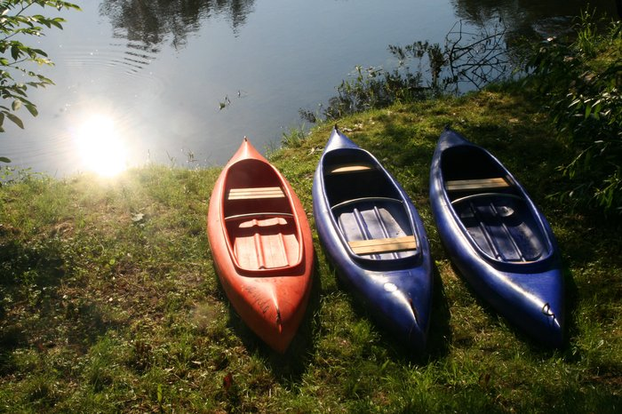

**Program :**

* *Zahájení*
* *Zpráva o činnosti za rok 2018*
* *Zpráva o hospodaření za rok 2018*
* *Zpráva kontrolní komise*
* *Plán činnosti na rok 2019*
* *Diskuse*
* *Usnesení a závěr*